ESTUDO DO MEIO 4º ano
Nome: ___________________________ Data: ____/____/_____
Avaliação: _______________________ O Professor: ______________
- Assinala com um  a afirmação verdadeira:

Ao conjunto de 206 ossos do corpo humano ligados uns aos outros e nas suas correctas posições chamamos…
… cabeça ◻ … articulações ◻ … esqueleto ◻
- Assinala as duas funções do esqueleto:

protecção ◻ corrida ◻ aquecimento ◻
concentração ◻ suporte◻ arranque ◻
- Completa
- Assinala as propriedades dos músculos:

duros ◻ elásticos ◻ distendem-se ◻
secos ◻ barulhentos◻ contraem-se ◻
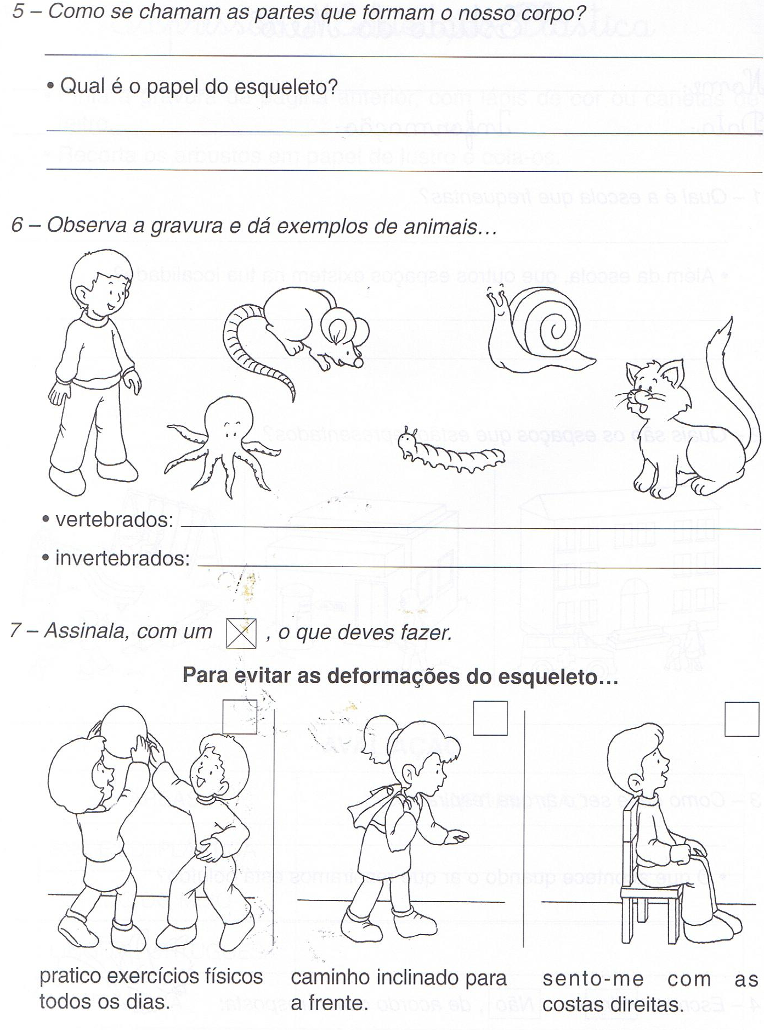

8 - Quais são as camadas que constituem a pele?
______________________________________________________________________________________________________________________________________________
- Assinala com um X a afirmação que te parece mais correcta:
9.1- No caso de uma fractura, deves…
 A – Instalar a vítima em posição de conforto, fazendo grandes movimentos e deslocações.
 B – Procurar, numa fractura exposta, meter para dentro as partes dos ossos que estejam visíveis.
 C – Tentar imobilizar as articulações que se encontram antes e depois da fractura, utilizando talas apropriadas ou, na sua falta, improvisadas.

9.2- No caso de queimaduras solares, deves…
 A – Rebentar as bolhas, ou tentar retirar a pele das mesmas.
 B – Evitar a exposição ao sol, nas horas de maior calor.
 C – Evitar a exposição ao sol, até às 11h e a partir das 17h.

9.3- No caso de uma distensão, deves…
 A – Colocar a vítima na posição mais confortável possível e não amparar a zona lesionada, levantando o braço, ou a perna, se a lesão for nesses membros.
 B – Aplicar uma compressa de água fria, ou um saco de gelo.
 C – Movimentar ao máximo a articulação lesionada.
9.4- Durante um tremor de terra, deves…
 A – Se estiveres na rua, regressar a casa.
 B – Não utilizar elevadores.
 C – Aproximar-te de espelhos, de chaminés e de janelas.
9.5 - Para prevenir possíveis incêndios, deves…
 A – Mexer em aparelhos eléctricos, com as mãos molhadas, e desligar o ferro, quando se acabar de passar.
 B – Fazer queimadas nas florestas.
 C – Não lançar fósforos, nem pontas de cigarro acesas, para junto das árvores.
- A Marta e a Ana estavam em casa. De repente começaram a sentir a terra tremer. Os candeeiros oscilavam, os copos no armário abanavam, os livros na estante caíram.
O que estava a acontecer?
_____________________________________________________________________________________________________________________________________________________________________________________________________________________
- Indica para cada ano o século a que pertence.

1248-___________ 2000- _____________ 1800- __________________
867 a.C.- __________ 1706- ____________ 400 a.C. - ______________

10- Portugal Continental tal como nós o conhecemos, nem sempre foi assim.
A Península Ibérica é constituída actualmente por ________________ e _____________________.
Os primeiros povos a habitar a Península Ibérica foram ______________________________
______________________________________________________.

11- Após vários anos de lutas, conquistas e reconquistas, os Reinos Cristãos da Península Ibérica, foram tomando a forma. D. Henrique recebeu assim o Condado Portucalense, como recompensa pelos serviços prestados ao Rei de Leão.
A que Reino Cristão pertencia o Condado Portucalense? ______________.

12- Pinta no mapa o Condado Portucalense:
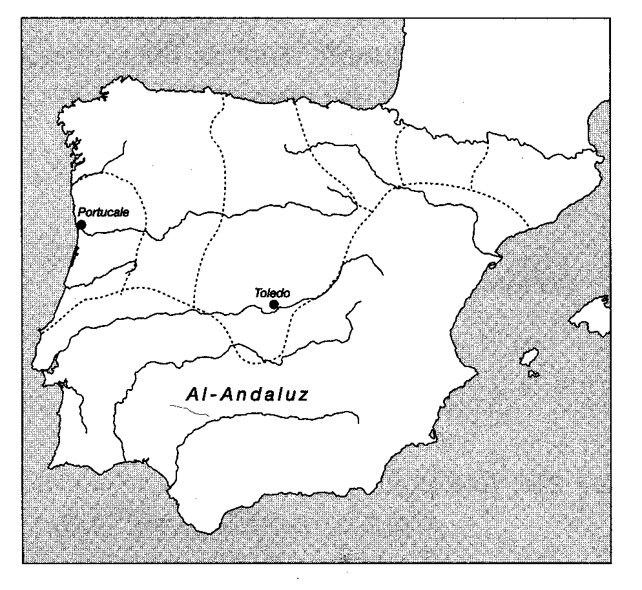
Para além do Condado Portucalense, o Rei de Leão também deu a D. Henrique a mão de sua filha, D. Teresa.

Foram ambos muito felizes e tiveram um filho, que viria a tornar-se mais tarde o primeiro Rei de Portugal.

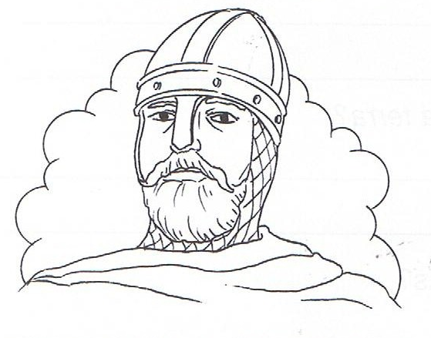
13- Qual o nome do primeiro Rei de Portugal?
__________________________
__________________________

